Annonce Capcom – Annonce de l’extension Iceborne pour le hit Monster Hunter: World sur PS4 et Xbox One et PC !




Saint-Germain-en-Laye, le 10 décembre 2018

CAPCOM ANNONCE MONSTER HUNTER WORLD: ICEBORNE, L’EXTENSION DE
L’ACTION/RPG CULTE AUX MULTIPLES RECORDS, POUR L’AUTOMNE 2019
Du contenu additionnel spécial incluant une collaboration inédite avec l’univers de The Witcher et un évènement anniversaire sont prévus début 2019 et une version d’essai de MONSTER HUNTER: WORLD débute cette semaine sur console.

Les chasseurs de Monstres du monde entier peuvent retenir leur souffle. Capcom, l'un des principaux développeurs et éditeurs mondiaux de jeux vidéo, annonce aujourd'hui MONSTER HUNTER WORLD: ICEBORNE™, une extension massive pour le très apprécié MONSTER HUNTER: WORLD™ vendu à plus de 10 millions d'exemplaires dans le monde. Ce nouveau contenu sera disponible en téléchargement à l'automne 2019 pour les consoles PlayStation®4 et la famille de machines Xbox One, dont la Xbox One X. Des détails sur la version PC arriveront lors de prochaines annonces.

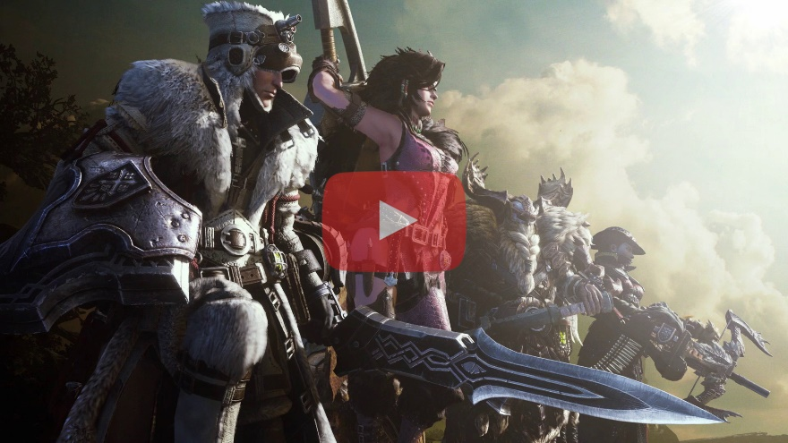
Retrouvez le teaser d’annonce de MONSTER HUNTER WORLD: ICEBORNE sur Youtube.

Il est aussi possible de télécharger le teaser de MONSTER HUNTER WORLD: ICEBORNE en cliquant ici.

Riche en contenu, ICEBORNE présentera de nouveaux rangs de quêtes, lieux, monstres, mouvements et équipements en plus d'une expérience narrative complète qui poursuivra celle de MONSTER HUNTER: WORLD. Une version du jeu d’origine actuellement disponible sur consoles et PC sera nécessaire pour utiliser l’extension. De plus amples informations concernant ICEBORNE seront communiquées au printemps prochain.
En attendant, de nombreux contenus passionnants sont à prévoir pour les joueurs actuels de MONSTER HUNTER: WORLD. Capcom travaille sur une collaboration spéciale avec CD PROJEKT RED afin d’intégrer le fameux chasseur de monstres Geralt de Riv de The Witcher® 3 : Wild Hunt à l’univers de MONSTER HUNTER: WORLD dès le début d'année prochaine. Des quêtes uniques offriront un tout nouveau type de gameplay mélangeant l'expérience RPG immersive de The Witcher 3 avec celle de MONSTER HUNTER: WORLD. Les doubleurs de Geralt ont également enregistré de nouvelles lignes de dialogues pour l’occasion, afin de renforcer encore cette collaboration.
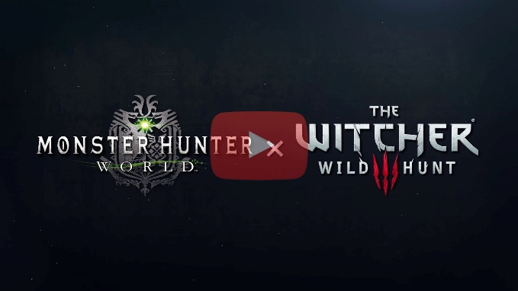
Retrouvez le trailer d’annonce de la collaboration avec The Witcher sur Youtube.

Il est possible de télécharger le trailer d’annonce de la collaboration avec The Witcher en cliquant ici.

Côté missions, le siège de la Kulve Taroth, une quête spéciale qui permet à 16 joueurs par groupe de quatre de s'unir pour atteindre un but commun, sera de retour le 20 décembre. Cette fois-ci, cependant, les chasseurs devront faire face à une version plus agressive de ce monstre colossal mais aussi s’attendre à récupérer des récompenses plus importantes.
Afin de marquer le premier anniversaire de MONSTER HUNTER: WORLD et remercier les joueurs du monde entier de leur fidélité à la saga, est prévu une grande le fête en janvier 2019. Elle comprendra un Grand-Pont décoré pour l’occasion, de l'équipement spécial et une multitude de nouvelles quêtes anniversaire.
Pour les joueurs n’ayant pas encore essayé MONSTER HUNTER: WORLD, une version d'essai gratuite du jeu de base sera disponible sur PlayStation®4 et Xbox One à partir du 12 décembre à 01h00 du matin (heure de Paris) jusqu'au 18 décembre à 0H59 (heure de Paris). La version d'essai permet aux nouveaux joueurs d'expérimenter des quêtes jusqu'au niveau 3 étoiles et des quêtes multijoueurs en ligne jusqu'au Rang de Chasseur 4. Cette version offre la possibilité aux nouveaux arrivants dans le monde de MONSTER HUNTER: WORLD d’essayer une variété de quêtes, d'équipements, et de participer aux missions multijoueurs avec les possesseurs du jeu complet. A noter que toutes les évolutions obtenues sur cette version seront transférées sur le jeu final, évitant aux joueurs d’avoir à les effectuer une nouvelle fois s’ils se lançaient par la suite dans l’aventure globale.
MONSTER HUNTER: WORLD est un action/RPG qui propose un écosystème riche et vivant dans lequel les joueurs incarnent de puissants chasseurs qui traquent, capturent ou éliminent de gigantesques bêtes féroces lors d’épiques combats à mener seuls ou en équipe. Une fois tous les dix ans, les dragons anciens traversent les océans pour rejoindre le continent du Nouveau Monde. Les joueurs y embarquent en tant que chasseur de La Cinquième flotte à la poursuite du Zorah Magdaros, un colossal dragon ancien volcanique et découvrent ce continent sauvage et impitoyable. De nombreux dangers et merveilles les attendent ainsi que le mystère de ce phénomène ancestral.
L’extension ICEBORNE de MONSTER HUNTER: WORLD fera suite à cette histoire à sa sortie à l'automne 2019 sur PlayStation®4 et Xbox One. Toutes les mises à jour du titre révélées aujourd'hui, y compris l’extension ICEBORNE, sont aussi prévues pour les versions pour PC. Plus d’informations à propos de ces versions seront annoncées prochainement.
Retrouvez toutes les informations sur le titre sur le site officiel : www.monsterhunterworld.com/fr/

Merci
Cyril et l’équipe de Capcom France

Tous les éléments visuels des jeux Capcom sont disponibles sur l’extranet presse : www.capcomeuro-press.com

Pour toute info complémentaire, n’hésitez pas à nous contacter.
Contact Presse : Capcom
Cyril Berrebi
Cyril.berrebi@capcom.com

Contact Presse : Agence Warning Up
Yann Roskell
01 53 86 70 13
y.roskell@warningup.com

Mélanie Morgado
01 53 86 88 03
m.morgado@warningup.com

A propos de Capcom :
Capcom Co., Ltd. (株式会社カプコン) est un des leaders mondiaux du jeu vidéo, développeur, éditeur et distributeur pour consoles, PC et appareils portables. Fondée en 1983, l'entreprise a créé des centaines de jeux, dont les franchises à succès Resident Evil®, Street Fighter®, Monster Hunter®, Ace Attorney®, Mega Man® et Devil May Cry®. Capcom est présent aux Etats-Unis, au Royaume-Uni, en France, en Allemagne, à Tokyo, à Hong-Kong et en Corée, avec un siège social à Osaka.
Pour plus d'informations, rendez-vous sur www.capcom.com ou www.capcom-unity.com.
Capcom, le logo Capcom, Ace Attorney, Devil May Cry, Mega Man, Monster Hunter et Resident Evil sont soit des marques déposées ou des marques de Capcom Co., Ltd., aux Etats-Unis ou tout autres pays. Street Fighter est une marque déposée de Capcom U.S.A., Inc.



